Proceso:
Servicio al Ciudadano
DS-A-SCD-03
Versión06
28/06/2022
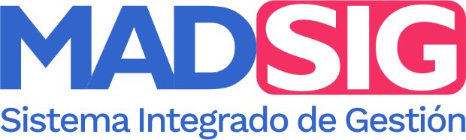
CARCTERIZACIÓN DE USUARIOS

Unidad Coordinadora para el Gobierno Abierto del Sector Administrativo de Ambiente y Desarrollo Sostenible

TABLA DE CONTENIDO

1. INTRODUCCIÓN 3
2. ASPECTOS GENERALES 3
2.1 ALCANCE 3
2.2 OBJETIVO GENERAL 4
2.3 OBJETIVOS ESPECIFICOS 4
3. RECOLECCIÓN DE INFORMACIÓN 4
4. METODOLOGIA DE CARACTERIZACIÓN 4
4.2. Priorización de variables 5
5. CARACTERIZACIÓN Y ANALISIS DE LA INFORMACIÓN 7
5.1 Ubicación 7
5.2 Grupos de usuarios 10
5.3 Genero 12
5.4 Etnia 13
6. USO DE CANALES 13
6.1 Tipos de comunicaciones oficiales recibidas 14
6.2 Análisis del comportamiento mensual de comunicaciones oficiales 15
6.3 Identificación de temáticas de mayor consulta 17
7. CONSULTA DE INFORMACIÓN EN PÁGINA WEB INSTITUCIONAL 19
7.1 Adquisición de usuarios 20
7.2 Adquisición de trafico 21
7.3 Resumen de Retención 21
7.4 Visitas por interés de búsqueda en páginas o pantallas 22
7.5 Dispositivos 22
7.6 Ubicación Geográfica 23
7.7 Grupos Demográficos 24
8. CONCLUSIONES 25
9. RECOMENDACIONES 26

INTRODUCCIÓN

El Ministerio de Tecnología de la Información y las Comunicaciones – MINTIC – y el Departamento Nacional de Planeación – DNP– establecen la importancia de una adecuada caracterización de grupos de interés, ciudadanos y/o usuarios de toda entidad pública, esta permite identificar particularidades, características, necesidades, expectativas y preferencias de la población objetivo a la cual está dirigida. Este ejercicio permite ajustar la oferta institucional y presentar ofertas de servicios focalizadas para responder satisfactoriamente el mayor número de requerimientos, obtener retroalimentación y lograr una mayor participación de la ciudadanía con la entidad para el logro de los objetivos y la satisfacción de derechos ciudadanos.

El Ministerio de Ambiente y Desarrollo Sostenible realiza el ejercicio de caracterización de sus grupos de valor y grupos de interés, con el fin de identificar las expectativas, necesidades y particularidades de los ciudadanos e implementar estrategias y acciones de mejora continua que garanticen la excelencia en la calidad del servicio. Estos ejercicios de caracterización proporcionan a la entidad, rediseñar o ajustar los servicios ofertados, con el propósito de satisfacer adecuadamente los requerimientos de los usuarios e identificar el lenguaje y canales de comunicación que se deben utilizar para brindar una excelente atención con información clara, oportuna y veraz.

El ejercicio de caracterización de usuarios del Ministerio de Ambiente y Desarrollo Sostenible se basa en las solicitudes hechas por medio de peticiones, quejas, reclamos, sugerencias y denuncias – PQRSD – de sus grupos de valor los cuales se recogen a través de los canales disponibles por la entidad, además de las solicitudes de información hechas directamente a los procesos misionales de la entidad como es el caso de los tramites y a su vez se recolecta información obtenida de los usuarios que acceden a la página web.

ASPECTOS GENERALES

ALCANCE

Reconocer la diversidad de usuarios que acceden a servicios y trámites que brinda el Ministerio de Ambiente por medio de variables demográficas, geográficas, intrínsecas y/o de comportamiento que identifiquen sus características, actitudes y preferencias. Ello con el objeto de identificar las necesidades y motivaciones de acceso a servicios y permitir a la Entidad ajustar sus actividades, decisiones y servicios para responder satisfactoriamente el mayor número de requerimientos, conocer la opinión de los usuarios al respecto y lograr una efectiva participación ciudadana.

OBJETIVO GENERAL

Identificar las características e intereses de los ciudadanos que interactúan con el Ministerio de Ambiente y sus grupos de interés, con el propósito de orientar esfuerzos y objetivos de la entidad hacia el mejoramiento de la calidad de los procesos facilitando así, el cumplimiento de la misión institucional.

OBJETIVOS ESPECIFICOS

- Identificar las variables para caracterizar a los usuarios que hacen uso del servicio.
- Analizar de manera descriptiva y diagnóstica cada una de las variables seleccionadas
- Identificar las necesidades, preferencias e intereses de los usuarios con el fin de fortalecer los servicios en la Institución.
- Identificar los canales que se deben fortalecer e implementar acciones para brindar una atención oportuna eficiente y eficaz.

RECOLECCIÓN DE INFORMACIÓN

El Ministerio de Ambiente en su proceso de caracterización, toma como base todos los registros de los usuarios con requerimientos a través de las PQRSD recibidas por los canales de atención. Los mismos pueden ser mediante, formulario electrónico, chat institucional, correo electrónico o de manera escrita y/o presencial. También se toman en cuenta las solicitudes de tramites ofrecidos por la Dirección de Bosques, Biodiversidad y Servicios Ecosistémicos y la Dirección de Cambio Climático y Gestión del Riesgo; y las interacciones que realizan los usuarios al acceder a la página web institucional www.minambiente.gov.co.

Para el año 2021 la entidad recibió un total de 31228 requerimientos de PQRSD a través de sus canales de atención (presencial, correo electrónico, formulario virtual), y a su vez recibió 1027 solicitudes con relación a los tramites ofertados por el Ministerio de Ambiente. Por su parte, al sitio web del ministerio se registraron 2.807.622 visitas de consulta de información a la página web institucional.

METODOLOGIA DE CARACTERIZACIÓN
  - VARIABLES
A continuación, se relacionan las variables dispuestas para realizar la caracterización de usuarios:
- GEOGRÁFICAS: Se refieren a la ubicación geográfica de los ciudadanos, usuarios o interesados y características que están directamente relacionadas con esta categoría. Es el nivel más general de la caracterización y por sí solo no permite generar conclusiones ni cursos de acción específicos, por lo cual, es importante complementar con variables de otras categorías.

- DEMOGRÁFICAS: Se refieren a las características de una población y su desarrollo a través del tiempo. Al igual que las variables geográficas, esta es una de las categorías más utilizadas en ejercicios de caracterización.

- INTRÍNSECAS: Se refieren a actividades o valores comunes (preferencias individuales o estilos de vida) de los ciudadanos, usuarios o interesados que permiten identificar características para diferenciarlos.

- DE COMPORTAMIENTO: Se refieren a las acciones observadas en los ciudadanos, usuarios o grupos de interés, más allá de lo que dicen hacer o preferir. Permiten identificar los motivos o eventos que los llevan a interactuar con una entidad y las características de esta interacción.

- TIPOLOGÍA ORGANIZACIONAL: Cuando los usuarios o grupos de interés con los cuales interactúa la entidad son personas jurídicas, organizaciones u otras entidades de la administración pública, es interesante conocer las características generales asociadas a la constitución de estas organizaciones y su naturaleza.

- DE COMPORTAMIENTO ORGANIZACIONAL: Estas variables están relacionadas con las acciones observadas en las organizaciones atendidas. Estas características buscan reconocer los procesos y criterios bajo los cuales las organizaciones generan interacciones con la entidad. Al ser cercanas a las motivaciones de la toma de decisión en la organización, permiten acercarse a los usuarios de manera oportuna y relevante.

4.2. Priorización de variables
Una vez identificadas las variables a medir en el ejercicio de caracterización, es importante hacer una priorización de estas, con el fin de seleccionar solamente aquellas que sean relevantes para el cumplimiento de los objetivos de la Entidad y sean fácilmente medibles.
La priorización de las variables se realizó de acuerdo con la medición de los criterios de priorización como se muestra en el Anexo 1, dando como resultado el uso de las siguientes variables para la caracterización de usuarios del Ministerio de Ambiente y Desarrollo Sostenible.

Imagen 1. Priorización de variables para la caracterización de usuarios
GEOGRAFICA
1.UBICACIÓN
DEPARTAMENTO

DEMOGRAFICA
1. GENERO 2. ETNIA

INTRINSECO
1.USO DE CANALES 2. GRUPO DE USUARIOS 3. REQUERIMIENTOS EN EL TIEMPO

COMPORTAMIENTO
- TIPOS DE REQUERIMIENTO 2. TEMAS DE CONSULTA

Fuente: UCGA, 2022
Las variables identificadas en la Guía de caracterización de ciudadanos, usuarios y grupos de interés del DNP que se usarán para este informe son:
Geográfica – departamento: Esta variable permite identificar el lugar del país en el que cada uno de los usuarios hace requerimientos, además, permite identificar los departamentos más interesados en la oferta de información del Ministerio de Ambiente y Desarrollo Sostenible.
Demográfica – género: Esta variable permite identificar el género registrado para cada una de las personas naturales, por lo tanto, es posible identificar el tipo de usuario que puede generar más receptividad para la Entidad.
Demográfica – etnia: Esta variable permite identificar la pertenencia o identificación que tiene el usuario con un grupo étnico, con rasgos socioculturales diferentes con respecto a los demás usuarios.
Intrínseco- uso de canales: Esta variable permite identificar los canales de comunicación y/o atención que el usuario más usa.
Intrínseca – grupo de usuarios: Esta variable permite clasificar la totalidad de usuarios en los grupos identificados por la Entidad. Así mismo, permite saber si los grupos identificados como grupos de valor por parte de la Entidad son realmente su población objetivo.
Intrínseca – requerimientos en el tiempo: Esta variable permite identificar los picos más importantes del año en cuanto a atención de requerimientos y es importante en aquellos casos en los que un usuario requiera reiteradamente un mismo servicio.
Comportamiento – tipos de requerimientos: Esta variable permite identificar los tipos de solicitudes realizadas por los usuarios, tales como, peticiones, quejas, reclamos, sugerencias, denuncias, solicitudes de información, procesos judiciales y tramites.
Comportamiento – temas consultados: Esta variable es importante para identificar temas comunes que faciliten la interacción con los usuarios, la posible oferta de servicios que puede demandar de acuerdo con sus intereses, así como información relevante que puede cautivar su atención.

CARACTERIZACIÓN Y ANALISIS DE LA INFORMACIÓN

Ubicación

De acuerdo con los datos registrados de PQRSD y trámites para el año 2021, se identificaron solicitudes de información por fuera del país, la Tabla 1 los países de donde efectuaron solicitudes.

Tabla 1. Recepción de PQRSD por países
PAIS | NUMERO DE SOLICITUDES
Colombia | 32173
Estados Unidos | 12
Reino Unido | 7
Costa Rica | 6
Perú | 6
Brasil | 6
Ecuador | 4
Chile | 4
México | 3
España | 3
Panamá | 3
Bélgica | 3
Canadá | 2
Alemania | 2
Brasil | 2
Francia | 2
Noruega | 2
Venezuela | 2
Argentina | 2
Bolivia | 1
Cuba | 1
República Dominicana | 1
Argelia | 1
Austria | 1
Corea del Sur | 1
Kenia | 1
Luxemburgo | 1
Paria | 1
Suecia | 1
Suiza | 1
Total | 32255
Fuente: UCGA, 2022
Por lo anterior y dado que en Colombia se recibieron 32173 PQRSD, durante el análisis de información se evidenció que desde Bogotá se realizó el mayor número de solicitudes en la vigencia 2021, con un aporte al total de peticiones del 42% (13.631 PQRSD), el segundo departamento con mayor número de consultas fue Antioquia con 12%, seguido del departamento de Cundinamarca con 8%; en el ranquin aparecen cuarta posición la opción No registra departamento con un 6% y en quinto lugar el departamento del Valle del Cauca con 4%; el resto de departamento presentan un porcentaje inferior al 4%. La Imagen 1 presenta la procedencia de las PQRSD y solicitudes de acceso a información que fueron radicadas en la vigencia 2021.
Imagen 1. Cantidad de PQRSD por municipio
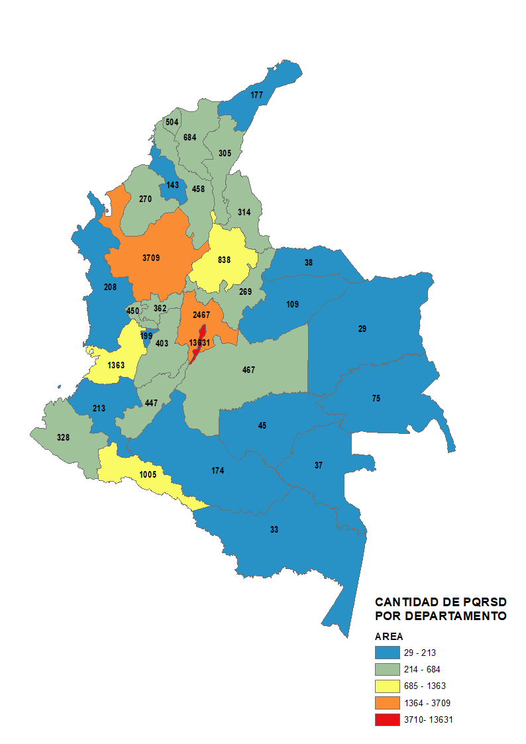
Fuente: UCGA, 2022

Grupos de usuarios
Con el propósito de identificar los usuarios que accedieron a servicios, tramites o requerimientos en el Ministerio de Ambiente y Desarrollo Sostenible se realizó la agrupación de 4 grandes grupos a saber: i) Persona Jurídica, ii) Persona Natural, iii) Entidades Gubernamentales y iv) Persona anónima; identificando que el mayor número de requerimientos proviene de personas jurídicas y entes gubernamentales, tal como se muestra en el Gráfico 1.

Gráfico 1. Clasificación de grupos de valor

Fuente: UCGA, 2022
Dado que las Personas Jurídicas y los Entes Gubernamentales se identificaron como los grupos con mayor número de requerimientos en la vigencia 2021, se realizó una clasificación de los mismos por sectores y tipo de entidades respectivamente, como resultado del procesamiento de datos, se identificaron 8 sectores como se muestra en el Gráfico 2 de los cuales el 72% de los requerimientos de personas jurídicas no fueron posible catalogarlos dentro de un sector, así las cosas, la academia y el sector industrial presentan un porcentaje del 7% con más de 900 requerimientos, seguido del sector energético con 4% y con un 5% no se logró identificar a las persona como un sector.

Gráfico 2. Clasificación de sectores - Persona jurídica

Fuente: UCGA, 2022
Por otra parte, las entidades gubernamentales se clasificaron en 7 grupos recurrentes en la solicitud de requerimientos, servicios o tramites, tal como se muestra en el Gráfico 3. El 56% de las PQRSD y solicitudes de acceso a información provenientes de entes gubernamentales durante la vigencia 2021 pertenecían a otras entidades (entidades públicas diferentes a autoridades ambientales, ministerios entidades adscritas y vinculadas, alcaldías, presidencia y entes de control), el 15% de comunicaciones fueron remitidas por autoridades ambientales, el 10% de comunicaciones provinieron de Ministerios, y el 6% restante de comunicaciones fue remitido por entidades adscritas y vinculadas al Ministerio de Ambiente y Desarrollo Sostenible.

Gráfico 3. Clasificación entidades gubernamentales

Fuente: UCGA, 2022

Genero

Para la vigencia 2021, se identificaron 6610 comunicaciones de personas naturales, con la información se pudo evidenciar que el 39% (2578 solicitudes) de las comunicaciones fueron realizadas por hombres, 25% (1653 solicitudes) de comunicaciones fueron remitidas por mujeres y al 36% de las comunicaciones restantes no fue posible identificar el género, la información es presentada en el Gráfico 4. Esta información permite enfocar el público que demanda trámites y servicios del Ministerio de Ambiente y Desarrollo Sostenible.

Gráfico 4. Clasificación de género – Persona natural
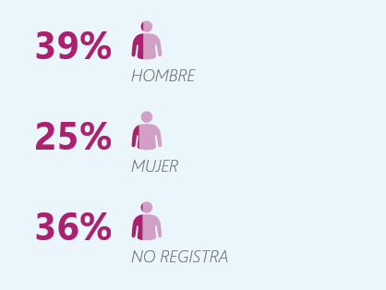
Fuente: UCGA, 2022

Etnia

Para la vigencia 2021 de las 6610 comunicaciones efectuadas por personas naturales, se logró obtener por parte de los usuarios la manifestación de pertenecer a un grupo étnico, con rasgos socioculturales diferentes a los demás usuarios; en ese escenario se identificaron 5 clasificaciones con una baja participación de estas poblaciones, la información se presenta en la Tabla 2.

Tabla 2. Clasificación grupos étnico – Persona natural
ETNIA | CANTIDAD DE PERSONAS
Campesino | 12
Indígena | 4
Afrocolombiano | 3
Gitana | 1
Palanquera | 1
TOTAL | 21
Fuente: UCGA, 2022

USO DE CANALES

El Ministerio de Ambiente y Desarrollo Sostenible recibió en la vigencia 32255 comunicaciones oficiales referentes a PQRSD, solicitudes de acceso a información pública y demanda de trámites y servicios en general; el Gráfico 5 presenta la preferencia de los usuarios frente a los canales ofertados por el Ministerio para acceder a sus trámites y servicios para la vigencia 2021 se evidenció preferencia por el correo electrónico con 94% de comunicaciones radicadas, seguido por la ventanilla única de correspondencia física con un 4% y el formulario PQRSD disponible en la página web institucional con un 2%.
Gráfico 5. Canales de atención

Fuente: UCGA, 2022

Tipos de comunicaciones oficiales recibidas

Las comunicaciones oficiales se determinan de acuerdo a su fundamento jurídico, pudiendo ser una PQRSD (Ley 1755 de 2015), una solicitud de acceso a información pública (Ley 1712 de 2014), solicitudes de entes de control (requerimientos efectuados por la Contraloría, Contaduría, Procuraduría y Defensoría del Pueblo), solicitudes de veedurías ciudadanas y los trámites ambientales. El Gráfico 6 presenta la distribución porcentual del tipo de comunicación recibida en la Entidad para la vigencia 2021, siendo las solicitudes de acceso a la información el tipo de comunicación de mayor demanda con el 37% (11.836 comunicaciones), seguido de los procesos judiciales con un 34% (1997 comunicaciones), en tercer lugar se encuentran los derechos de petición con un 23% (7402 comunicaciones), trámites ambientales 3% (1027 comunicaciones), solicitudes de entes de control 3% (982 comunicaciones) y veeduría ciudadanas 0.03% (11).

Gráfico 6. Tipos de requerimientos recibidos en el 2021

Fuente: UCGA, 2022

Análisis del comportamiento mensual de comunicaciones oficiales

Los grupos de valor del Ministerio de Ambiente y Desarrollo Sostenible corresponden a ciudadanos, entidades que interactúan con la Entidad en su ejercicio misional; para la vigencia 2021 se realiza el análisis del comportamiento en la radicación de comunicaciones oficiales (los tipos referidos en el numeral 6.1) en los meses del año. Presenta el comportamiento de la vigencia 2021 en la radicación de comunicaciones oficiales, evidenciando que en promedió se recibieron 2.688 comunicaciones oficiales.
Tabla 3. Comportamiento de la radicación e comunicaciones oficiales Minambiente 2021
MES | CANTIDAD | PORCENTAJE
Enero | 2213 | 7%
Febrero | 2747 | 9%
Marzo | 2878 | 9%
Abril | 1538 | 5%
Mayo | 2975 | 9%
Junio | 2763 | 9%
Julio | 2786 | 9%
Agosto | 2968 | 9%
Septiembre | 2951 | 9%
Octubre | 2906 | 9%
Noviembre | 3132 | 10%
Diciembre | 2398 | 7%
Total general | 32.255
Fuente: UCGA, 2022
Como se evidencia en el Gráfico 7, fue abril el mes del año con menor radicación de comunicaciones y noviembre el mes con mayor número de radicaciones con 3132.
Gráfico 7. Comportamiento mensual en la radicación de comunicaciones oficiales vigencia 2021

Fuente: UCGA, 2022
A partir del análisis efectuado a la radicación mensual de comunicaciones oficiales, se logró determinar las temáticas de mayor consulta demandada por los grupos de interés y de valor durante la vigencia 2021.

Gráfico 8. Determinación mensual de temáticas de mayor consulta en la vigencia 2021
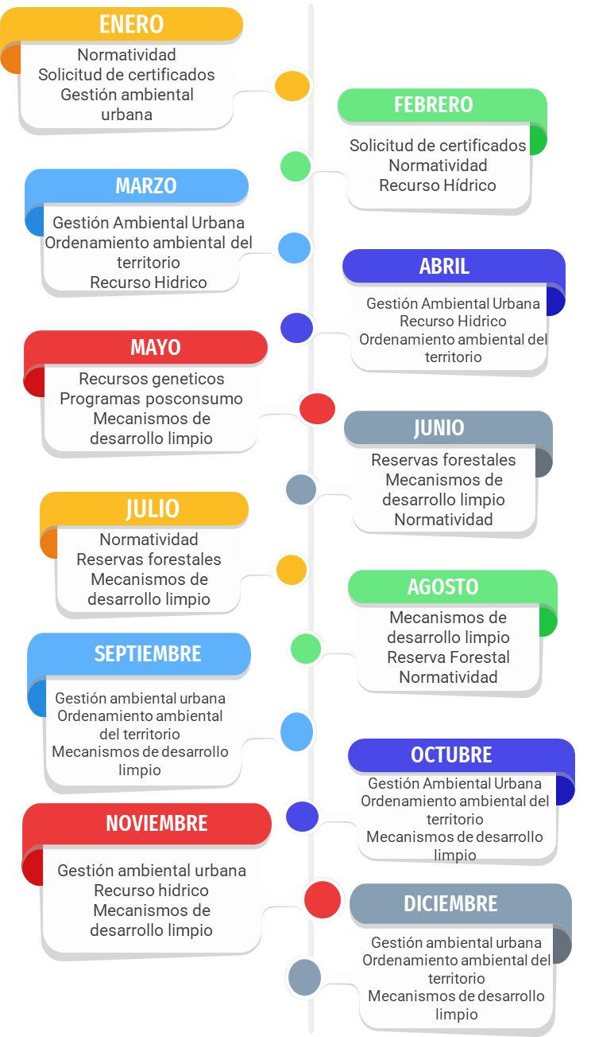
Fuente: UCGA, 2022

Identificación de temáticas de mayor consulta

Para la vigencia 2021 el Ministerio de Ambiente y Desarrollo Sostenible atendió las comunicaciones oficiales radicadas por los grupos de interés, a partir del análisis efectuado a cada una de las comunicaciones, se logró efectuar la identificación de 72 temáticas para agrupar las 35255 comunicaciones oficiales. La Tabla 4 presenta la información para la vigencia 2021.
Tabla 4. Temáticas de consulta vigencia 2021
N° | Tipo de Requerimiento | Cantidad | N° | Tipo de Requerimiento | Cantidad
1 | No se identifica | 8168 | 37 | Adaptación al cambio climático | 29
2 | Temas administrativos | 7512 | 38 | Cuencas Hidrográficas | 29
3 | Acción de tutela | 2237 | 39 | Sello ambiental | 29
4 | Restitución de tierras | 2137 | 40 | Gestión del riesgo de desastres | 27
5 | Reparación directa | 1790 | 41 | Gases de Efecto Invernadero - GEI | 25
6 | Acción popular | 1206 | 42 | Humedales | 24
7 | Gestión ambiental urbana | 1157 | 43 | REDD + | 22
8 | Permiso CITES | 697 | 44 | Siembra de arboles | 20
9 | Mecanismos de Desarrollo Limpio - MDL | 625 | 45 | Auxilio Funerario | 17
10 | Ordenamiento ambiental del territorio | 515 | 46 | Residuos de Aparatos Eléctricos y Electrónicos – RAEE | 16
11 | Conciliaciones Extrajudiciales | 504 | 47 | Economía circular | 12
12 | Recurso Hídrico | 486 | 48 | Residuos peligrosos | 11
13 | Estados | 485 | 49 | Visión amazonia | 11
14 | Solicitud de certificados | 474 | 50 | Registro de Ecosistemas y Áreas Ambientales | 10
15 | Audiencia | 467 | 51 | Áreas protegidas | 8
16 | Nulidad | 413 | 52 | Actualización de la Información para el Conocimiento Marino Costero | 7
17 | Recursos Genéticos | 328 | 53 | Medidas sanitarias y fitosanitarias | 7
18 | Contrato de acceso a recursos genéticos y/o sus productos derivados | 318 | 54 | Ecosistemas estratégicos | 6
19 | Reserva Forestal | 282 | 55 | Tutela | 6
20 | Normatividad | 261 | 56 | Biodiverciudad | 5
21 | VITAL | 229 | 57 | Ecosistemas de Manglar | 5
22 | Bono pensional | 201 | 58 | Huella de carbono | 5
23 | Desacatos | 193 | 59 | Aprovechamiento Forestal | 3
24 | Acción de Grupo | 179 | 60 | Pasivos ambientales | 3
25 | Fauna y flora | 144 | 61 | Restauración ecológica | 3
26 | Sustracción de áreas | 139 | 62 | Tasas ambientales | 3
27 | Programa Posconsumo | 135 | 63 | Acción de Nulidad | 2
28 | Negocios verdes | 119 | 64 | Cobro Coactivo | 2
29 | Evaluación de sustracción en áreas de reserva forestal de orden nacional | 97 | 65 | Ordenamiento del Ecosistema de Manglar | 2
30 | Actos Administrativos | 78 | 66 | Repetición | 2
31 | Páramo | 67 | 67 | Apelación | 1
32 | Estrategia Integral de Control a la Deforestación y Gestión de los Bosques -EICD | 65 | 68 | Minería | 1
33 | Humedales | 64 | 69 | Recurso de Apelación | 1
34 | Auxilio Educativo | 46 | 70 | Reforestación | 1
35 | Acción de Cumplimiento | 43 | 71 | Registro Único de Infractores Ambientales | 1
36 | Pago por servicios ambientales | 37 | 72 | Sustancias Químicas | 1
Fuente: UCGA, 2022
Es importante aclarar que en ejercicio de identificación no fue posible determinar las temáticas de 8168 comunicaciones oficiales radicadas en la vigencia 2021. En el ranking de consulta de temáticas para la vigencia 2021 aparece en el segundo lugar temas administrativos con 7512 comunicaciones (23,3%), seguido de acciones de tutela (6.9%), temas asociados a Restitución de tierras (6.6%), temas de reparación directa (5.5%), acciones populares (3.7%), temáticas de la Gestión Ambiental Urbana (3.6%), permisos CITES (2.2%), Mecanismos de Desarrollo Limpio -MDL (1.9%), Ordenamiento Ambiental del Territorio y conciliación extrajudiciales (1.6%). El Gráfico 9 presenta el ranquin de las principales temáticas (24) consultadas a partir de las comunicaciones oficiales radicadas en la vigencia 2021.
Gráfico 9. Temáticas recibidas en el año 2021
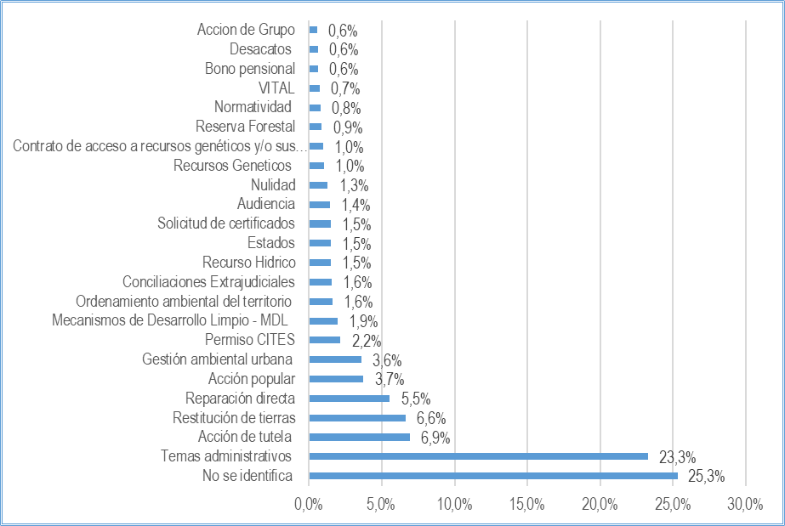
Fuente: UCGA, 2022

CONSULTA DE INFORMACIÓN EN PÁGINA WEB INSTITUCIONAL

El objetivo del portal web del Ministerio de Ambiente y Desarrollo Sostenible es la oferta de información, la característica clave es ofertar información pertinente, este hecho articula el principio de la transparencia activa, el cual se orienta a la oferta de información, cumpliendo atributos a saber: i) actualización, ii) accesibilidad, y iii) disponibilidad.

La caracterización efectuada a las consultas efectuadas a la página web institucional pretende identificar las temáticas de mayor consulta, así como el comportamiento de los usuarios en la página web en el periodo correspondiente a la vigencia 2021, con el objetivo de generar acciones que permitan mejorar la calidad de información que se presenta en la página web. Es importante aclarar que el Ministerio de Ambiente y Desarrollo Sostenible realizó el lanzamiento de un nuevo sitio web institucional, por ende, la analítica y la información recopilada se presenta para los dos sitios web que ofertó el Ministerio en la vigencia 2021 (la información recolectada es de enero a octubre y del mes de diciembre). El periodo que no presenta analítica de datos (noviembre) correspondió a un periodo de estabilización en el cambio del portal web, donde no se recolectaron datos.
Los datos recopilados son tomados de Google Analytics (herramienta de analítica web utilizada en marketing digital), mostrando tres variables, a saber;

- Usuarios Nuevos: Usuario que ingresa por primera vez a la página web del Ministerio dentro de un periodo específico.
- Usuario recurrente: Usuario que ya ha accedido a la web institucional previamente y por consecuencia, ya tiene la cookie de Analytics almacenada en su navegador. La “cookie Analytics” es la clave que permite a Google saber si el usuario es nuevo o recurrente.
- Sesiones: Conjunto de interacciones de los usuarios en la página web del Ministerio en un periodo determinado. Por ejemplo, una única sesión puede contener varias vistas a distintos menús o sitios de la página web institucional.

Adquisición de usuarios

La información de adquisición de usuarios muestra datos de usuarios nuevos, es decir, captura la información de usuarios que ingresaron por primera vez a la página web e identifica el canal de ingreso. En el año 2021 ingresaron 2.070.734 usuarios nuevos a la página web, el canal de visitas más usado (82% de usuarios nuevos) fueron los motores de búsqueda (Google, Bing, Yahoo!), y el 15% de los usuarios nuevos accedió a la página directamente con el URL.

Tabla 5. Registro de usuarios nuevos
Canal | N° Usuarios | N° Usuarios Nuevos | N° Sesiones
Búsqueda orgánica | 1.724.574 | 1.690.443 | 2.680.116
Directo | 302.553 | 318.085 | 381.946
Referido | 44.763 | 33.934 | 68.307
Social orgánico | 20.769 | 28.064 | 25.996
Correo electrónico | 139 | 110 | 189
Otros | 109 | 98 | 130
Total | 2.059.478 | 2.070.734 | 3.156.684
Fuente: OTIC, 2022

Adquisición de trafico

La información de Adquisición de tráfico muestra datos sobre sesiones nuevas, tanto de usuarios nuevos como de usuarios recurrentes. En la vigencia 2021 se registraron 3.219.137 sesiones de las cuales el 84% fueron sesiones ingresando por los motores de búsqueda y el 13% de las sesiones se generaron cuando los usuarios ingresaron la URL del portal del Ministerio de Ambiente y Desarrollo Sostenible.
Tabla 6. Registro de sesiones de usuarios nuevos y recurrentes
Canal | N° Usuarios | N° Usuarios nuevos | N° Sesiones
Búsqueda orgánica | 1.739.822 | 1.675.690 | 2.703.732
Directo | 319.090 | 301.545 | 407.739
Referido | 45.339 | 33.395 | 69.166
Social orgánico | 31.040 | 18.017 | 37.870
Correo electrónico | 147 | 102 | 199
Otros | 378 | 97 | 995
Todos | 2.101.876 | 2.028.846 | 3.219.137
Fuente: OTIC, 2022

Resumen de Retención

Los usuarios nuevos son aquellos que visitan su sitio o aplicación por primera vez. Analytics identifica a un usuario nuevo como cualquiera que no tenga una cookie de Google Analytics ni un ID de cliente de su sitio o ID de instancia de su aplicación. Aquellos que ya los tienen son los usuarios recurrentes.
Durante la vigencia 2021 se registraron 2.038.146 usuarios nuevos y 2.101.478 usuarios recurrentes.

Tabla 7. Registro de visitas de usuarios nuevos y recurrentes
Visitantes | N° Usuarios | N° Usuarios nuevos | N° Sesiones
Nuevos | 2.064.447 | 2.038.146 | 2.028.846
Recurrentes | 429.598 | 0 | 1.127.838
Todos | 2.101.478 | 2.038.146 | 3.156.684
Fuente: OTIC, 2022

Visitas por interés de búsqueda en páginas o pantallas
La visita por interés de búsqueda presenta que páginas, temas o secciones del portar web del Ministerio obtienen más visualizaciones o mejor rendimiento según el número de usuarios. Esto permite saber qué contenido atrae a más usuarios, con el objeto de generar acciones que permitan mejorar la calidad de información que se presenta en la página web.

Para la vigencia 2021 se presentan las temáticas de mayor consulta, en primer lugar se encuentra la sección de inicio del portal web con un (37%) representado por 482.312 visitas, en segundo lugar la temática más consultada es la información relacionada con el código de colores para la separación de residuos (28%), seguido de que es planeación (6%) y los objetivos y funciones del Ministerio (5%), la normatividad enfocada a las resoluciones (5%), la noticia sobre el privilegio de contar con dos mares (4%), la normatividad enfocada a leyes (4%) y la barra de búsqueda de la pagina web (4%). El Gráfico 10 presenta el ranquin de las principales temáticas (8) consultadas en la página web del Ministerio.

Gráfico 10. Temáticas más consultadas en la página web de Minambiente 2021

Fuente: OTIC, 2022

Dispositivos

En el presente apartado se buscar presentar el tipo de dispositivo o tecnología usado por los usuarios nuevos y recurrentes para acceder a la página web institucional. Estos datos se recogen automáticamente cuando conecta el sitio web o aplicación móvil con Analytics. Para la vigencia 2021 se identificó a los computadores (escritorio o portátil) los equipos de mayor uso para acceder a la página del Ministerio, seguido de teléfonos móviles y tabletas, equipos que registraron el menor uso por los usuarios para acceder a la página web de la Entidad. La información se presenta en la Tabla 8.
Tabla 8. Consultas por dispositivos para usuarios nuevos y recurrentes
Categorías | N° Usuarios | N° Usuarios nuevos | N° Sesiones
Escritorio | 1.306.075 | 1.280.520 | 2.189.466
Móviles | 777.305 | 773.070 | 981.859
Tabletas | 17.456 | 17.144 | 21.609
 | 2.101.897 | 2.070.734 | 3.192.973
Fuente: OTIC, 2022

Ubicación Geográfica

En la ubicación geográfica se identifican la ubicación geográfica de los usuarios que acceden a la página web; la Tabla 9 presenta la información referente a consulta efectuadas por usuarios, identificando el país de consulta al portal web del Ministerio de Ambiente y Desarrollo Sostenible, para la vigencia 2021 el top 10 fue encabezado por Colombia, seguido de Estados Unidos y México.

Tabla 9. Países de mayor consulta de la página web Minambiente
País | N° Usuarios | N° Usuarios nuevos | N° Sesiones
Colombia | 1.588.261 | 1.543.725 | 2.594.441
Estados Unidos | 136.392 | 134.721 | 141.540
México | 100.520 | 100.541 | 112.984
Perú | 66.403 | 65.963 | 76.879
Ecuador | 35.131 | 34.959 | 41.272
Venezuela | 26.075 | 25.855 | 29.700
Argentina | 20.619 | 20.557 | 23.267
Guatemala | 18.552 | 18.646 | 21.121
Chile | 15.747 | 15.729 | 18.363
España | 13.910 | 13.719 | 16.317
Fuente: OTIC, 2022

De igual forma, se identificaron las 10 ciudades de Colombia con mayor número de consultas a la página web del Ministerio de Ambiente y Desarrollo Sostenible; en primer lugar, se encuentra la ciudad de Bogotá, seguido de Medellín, Barranquilla y Cali.
Tabla 10. Ciudades de mayor consulta de la página web Minambiente
Ciudad | N° Usuarios | N° Usuarios nuevos | N° Sesiones
Bogotá | 614.839 | 587.082 | 1.052.227
Medellín | 164.378 | 238.714 | 238.202
Barranquilla | 71.183 | 67.233 | 98.705
Cali | 59.685 | 56.204 | 86.860
Sin especificar | 38.530 | 34.917 | 55.126
Arjona | 33.912 | 31.572 | 47.568
Pereira | 30.329 | 27.725 | 44.111
Villavicencio | 26.840 | 24.179 | 41.068
Bucaramanga | 25.963 | 24.232 | 38.834
Fuente: OTIC, 2022

Grupos Demográficos

Los datos demográficos proporcionan información sobre la edad y el sexo de los usuarios, permitiendo fortalecer la oferta de la pagina web para los diferentes grupos de valor; para la vigencia 2021 se registró mayor interacción del portal web de los usuarios de edades entre 18 y 24 años, seguido de la población con edades entre 25-34 años.
Tabla 11. Rango de edades de usuarios que acceden a la página web
Rango de edades | N° Usuarios | Usuarios nuevos | Sesiones
18-24 | 292.491 | 268.285 | 430.918
25-34 | 239.721 | 213.296 | 362.889
35-44 | 150.794 | 133.352 | 219.075
45-54 | 117.977 | 101.359 | 167.102
55-64 | 85.169 | 74.228 | 123.573
65+ | 53.642 | 47.453 | 77.947
Fuente: OTIC, 2022

De igual forma, fue posible clasificar el genero de los usuarios que accedieron al portal web del Ministerio, identificando para la vigencia 2021, que, de los 1.072.222 usuarios recurrentes, el 71% (760.999 usuarios) fueron mujeres y el 29% (311. 223 usuarios) fueron hombres, la información se presenta en el Gráfico 11.
Gráfico 11. Clasificación de género – Usuarios recurrentes
Fuente: OTIC, 2022

Así mismo se logró identificar el género de los 999.375 usuarios nuevos, de los cuales el 72% (714.971 usuarios) fueron mujeres y el 28% (284.404 usuarios) fueron hombres como se presenta en el Gráfico 12.
Gráfico 12. Clasificación de género – Usuarios nuevos
Fuente: OTIC, 2022

CONCLUSIONES

- La caracterización de usuarios permite conocer en detalle el perfil y características de los ciudadanos que acceden a los trámites y servicios del Ministerio, permitiendo establecer los comportamientos de los ciudadanos, el grado de conocimiento y frecuencia con la que acceden a la oferta institucional.

- Para la vigencia 2021 el grupo de valor con mayores solicitudes recibidas por los canales de atención, correspondió a personas jurídicas con un 42%, seguido de entes gubernamentales con 37% y personas naturales con un 21%.

- De las solicitudes radicadas por personas naturales (21%), fueron radicadas en su mayoría por hombres (2578 solicitudes) frente a las 1653 solicitudes realizados por mujeres para la vigencia 2021.

- Para la vigencia 2021 el medio de recepción más utilizado por los ciudadanos para la radicación de comunicaciones oficiales fue el correo electrónico con un 94%, la ventanilla física de radicación un 4% y el formulario de PQRSD un 2%, se requiere efectuar una estrategia de divulgación que permita la oferta de los otros canales dispuestos por la Entidad, para la radicación de comunicaciones oficiales.

- Para la vigencia 2021, el tipo de requerimiento con mayor cantidad de solicitudes por parte de los grupos de valor, fueron las solicitudes de acceso a información con un 37%, esto refleja la necesidad de mantener actualizada y publica la información de la Entidad, en la página web institucional, cumpliendo así los principios de la transparencia activa.

- La temática de mayor consulta efectuada por los ciudadanos en la página web institucional durante la vigencia 2021 fue la codificación de colores para la separación de residuos sólidos con 356.146 consultas, seguido de que es planeación con 70.491 consultas.

- El tipo de equipos de mayor uso por los usuarios para consultar información de la página web en la vigencia 2021 fue el computador, seguido de teléfonos móviles y tabletas.

- El análisis de la ubicación geográfica, mostró para la vigencia 2021, que es Colombia, seguido de Estados Unidos y México los países donde se generan el mayor número de consultas a la página web institucional, y las ciudades de origen local en el mismo periodo fueron Bogotá, Medellín, Barranquilla y Cali.

- El mayor número de consultas efectuadas en la vigencia 2021 corresponde a personas con edades entre 18 y 24 años, seguido de la población de edades entre 25-34 años.

- Las consultas efectuadas a la página web en la vigencia 2021, tanto de usuarios nuevos y recurrentes mostró que son las mujeres, las que mayor número de consultas realizó, con una relación superior al 70% del total de consultas efectuadas de las cuales se pudo tener registro.

RECOMENDACIONES
- Fortalecer la divulgación de los canales de atención de primer contacto como el WhatsApp y chat institucional, que tiene como objetivo orientar y solucionar las dudas de los ciudadanos para así evitar el incremento de radicación de comunicaciones oficiales.

- Divulgar el uso del formulario de PQRSD que se encuentra publicado en la página web, ya que permite recolectar la información de los grupos de valor de manera completa, permitiendo realizar una caracterización detallada de los usuarios.

- Incluir en la radicación de comunicaciones oficiales, información sobre personas con discapacidad que acceden a la Entidad, con el fin de usar esta variable en el proceso de caracterización de usuarios e implementar acciones para la mejora del servicio.

- Es necesario fortalecer el acceso a la información a los grupos de valor a través de la página web institucional garantizando la publicación proactividad de la información y que a su vez sea, actualizada, usable, accesible y escrita en lenguaje claro, pues estas cualidades permiten una comunicación asertiva y una buena relación entidad-ciudadano.

- Generar estrategias para la inclusión de personas con discapacidad en los diferentes canales de atención.

- Implementar el uso de un gestor de correspondencia que facilite, el proceso de radicación, la recolección de la información de los grupos de valor y el análisis de los datos durante cada vigencia.

- Fortalecer los canales para interponer PQRSD en territorio con las corporaciones autónomas regionales ya que el 22% de los departamentos registro menos de 100 PQRSD anuales.

EDNA MARGARITA ÁNGEL PALOMINO
Coordinadora
Unidad Coordinadora para el Gobierno Abierto.

Proyecto: Lizeth Katheryn Avendaño Herrera UCGA
Reviso: Diego Trujillo Escobar - Contratista UCGA

Búsqueda orgánica: Reporte de visitas al sitio que provienen desde un motor de búsquedas (Google, Bing, Yahoo!)
Directo: Reporte de visitas al sitio que provienen directamente de la URL escrita en el navegador del usuario
Referido: Reporte de visitas al sitio web que provienen de enlaces externos al buscador de Google (por ejemplo, links en otros sitios web).
Social orgánico: Reporte de visitas al sitio que provienen desde redes sociales.
Correo electrónico: Reporte de visitas al sitio que provienen desde el correo electrónico
Otros: Reporte de otros canales de acceso

